

**25. 5. 2020**

**PLOŠČINA LIKA**

**Nariši trikotnik in mu ploščino pobarvaj z modro barvo.**

**Nariši pravokotnik in mu ploščino pobarvaj z rumeno barvo.**

PLOŠČINA

PLOŠČINA

**Ploščine likov merimo z manjšimi liki, ki jim pravimo merska enota.**

 **merska enota**

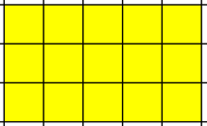

**Ploščina pravokotnika meri 15 enot.**

**VAJA:**

**U str. 101 / nal. 1,2,3**

**DZ str. 72 / nal. 1,2**

**DZ str. 73 / nal. 3,4,5**